*ФИЗИОЛОГИЯ РАСТЕНИЙ 2024, том 71, № 2*

**ДОПОЛНИТЕЛЬНЫЕ МАТЕРИАЛЫ**

*УДК 581.1*

**БИОХИМИЧЕСКАЯ, ГЕНЕТИЧЕСКАЯ И ЦИФРОВАЯ ОЦЕНКА ЗЕРНА СОРТОВ ОЗИМОЙ МЯГКОЙ ПШЕНИЦЫ С РАЗЛИЧНЫМ ИНДЕКСОМ ПРОРАСТАНИЯ**

**А. В. Федяева*a*, *b*, *, С. Д. Афонникова*a*, *c*, *d*, Д. А. Афонников*a*, *c*, О. Г. Смирнова*a*,*c*, В. Н. Деева*e*, А. И. Прянишников*f*, Е. А. Салина*a*, *c***

*aФедеральное государственное бюджетное учреждение науки “Федеральный исследовательский центр Институт цитологии и генетики Сибирского отделения Российской академии наук”, Новосибирск, Россия*

*bФедеральное государственное бюджетное учреждение науки Сибирский институт физиологии и биохимии растений Сибирского отделения Российской академии наук, Иркутск, Россия*

*cКурчатовский геномный центр Институт цитологии и генетики Сибирского отделения Российской академии наук, Новосибирск, Россия*

*dНовосибирский национальный исследовательский государственный университет, Новосибирск, Россия*

*eОбщество с ограниченной ответственностью "Научно-производственное объединение "Бетагран Семена", Москва, Россия*

*fДепартамент селекции и семеноводства сельскохозяйственных культур, Акционерное общество “Щелково Агрохим”, Щелково, Россия*

*\*e-mail:* *fedyaeva.anna@mail.ru*

**Таблица 1.** Краснозерные и белозерные сорта озимой мягкой пшеницы и показатели индекса прорастания, активности α-амилазы и числа падения на стадии молочной/восковой спелости (М/ВС) и полного созревания зерна (ПС)

|  |  |  |  |  |  |  |
| --- | --- | --- | --- | --- | --- | --- |
| Сорт | Окраска зерна | Индекс прорастания ±SD М/ВС | Индекс прорастания ±SD ПС | Активность α-амилазы. ЦЕ/г ± SD  М/ВС | Активность α-амилазы. ЦЕ/г ± SD  ПС | Число падения. с |
| Банатка | Краснозёрный | 0.0339±0.0171 | 0.2222±0.1040 | 0.0636±0.0007 | 0.066±0.0026 | 418 |
| –/К-4832* | Краснозёрный | 0.0191±0.0173 | 0.1032±0.1787 | 0.0373±0.0005 | 0.0624±0.001 | 383 |
| Белотурка безостая | Белозёрный | 0.6052±0.0934 | 0.5119±0.0899 | 0.0397±0.0003 | 0.0521±0.0009 | 227 |
| Местная | Краснозёрный | 0.0575±0.0124 | 0.3075±0.0599 | 0.0728±0.0007 | 0.0613±0.0016 | 289 |
| Батищевская | Краснозёрный | 0.0694±0.0300 | 0.6616±0.0607 | 0.0455±0.0012 | 0.0557±0.0006 | 401 |
| Горконкур | Краснозёрный | 0.2044±0.0364 | 0.6389±0.0756 | 0.0508±0.0004 | 0.0849±0.001 | 335 |
| Донка | Краснозёрный | 0.0595±0.0568 | 0.8472±0.0431 | 0.0607±0.0007 | 0.0861±0.003 | 330 |
| Вешкинская | Краснозёрный | 0.0664±0.0739 | 0.6925±0.0477 | 0.0486±0.0008 | 0.0632±0.0015 | 343 |
| –/К-13092 | Краснозёрный | 0.4325±0.0300 | 0.7917±0.0417 | 0.0496±0.0021 | 0.0863±0.0008 | 399 |
| Сандомирка | Белозёрный | 0.4028±0.0275 | 0.7103±0.0878 | 0.7031±0.0074 | 0.1266±0.0008 | 372 |
| Михайловка | Краснозёрный | 0.1627±0.0328 | 0.4802±0.0349 | 0.0525±0.0003 | 0.107±0.0008 | 337 |
| –/К-33053 | Краснозёрный |  | 0.1687±0.0739 |  | 0.0668±0.0024 |  |
| Старицинская | Краснозёрный | 0.0278±0.0069 |  | 0.0911±0.0007 | 0.115±0.0036 | 387 |
| Батецкая белоколоска | Белозёрный | 0.5992±0.0328 | 0.7679±0.0206 | 0.0421±0.0013 | 0.6388±0.0222 | 350 |
| Пашинская | Краснозёрный | 0.0734±0.0611 | 0.8472±0.0241 | 0.0433±0.0006 | 0.0548±0.0026 | 382 |
| Богородская | Краснозёрный | 0.2659±0.0768 | 0.8333±0.0259 | 0.0381±0.0003 | 0.0756±0.0007 | 320 |
| Плюсская | Краснозёрный | 0.0317±0.0191 | 0.7758±0.0328 | 0.0655±0.0007 | 0.8306±0.0045 | 393 |
| Местная | Краснозёрный | 0.0278±0.0225 | 0.7540±0.0034 | 0.0822±0.0008 | 0.0543±0.0007 | 398 |
| Эритроспермум 59 | Краснозёрный | 0.0362±0.0119 | 0.7440±0.0627 | 0.1066±0.0027 | 0.088±0.0019 | 303 |
| Скала | Краснозёрный | 0.1925±0.0986 | 0.8750±0.0179 | 0.0398±0.0006 | 0.0622±0.001 | 305 |
| Велижанская | Краснозёрный | 0.7758±0.0328 |  | 0.0401±0.0004 | 0.0864±0.0013 | 301 |
| Шатиловская | Краснозёрный | 0.1032±0.0209 | 0.8968±0.0506 | 0.0545±0.0007 | 0.0624±0.0013 | 335 |
| Усть-Ишимка | Краснозёрный | 0.1378±0.0811 | 0.9206±0.0268 | 0.0556±0.0068 | 0.5358±0.0027 | 296 |
| Устюженская | Белозёрный | 0.2257±0.0404 | 0.6667±0.0315 | 0.2087±0.0051 | 0.0633±0.0009 | 322 |
| Местная маслянинская | Краснозёрный | 0.0377±0.0124 | 0.8075±0.0396 | 0.0407±0.0004 | 0.0695±0.0008 | 416 |
| Сумароковская местная | Краснозёрный |  | 0.6905±0.0686 |  | 0.2463±0.006 |  |
| Ояшинская | Краснозёрный | 0.1536±0.0162 | 0.7639±0.0739 | 0.0601±0.0028 | 0.0745±0.0012 | 240 |
| Карельская безостая | Краснозёрный | 0.0754±0.0364 |  | 0.0805±0.0023 |  | 283 |
| Безостая 1 | Краснозёрный |  | 0.3968±0.0150 |  | 0.1121±0.0043 |  |
| Мироновская 808 | Краснозёрный | 0.0799±0.0228 | 0.1562±0.0858 | 0.0653±0.0045 | 0.1279±0.0015 | 326 |
| Рамонская 42 | Краснозёрный | 0.0337±0.0191 | 0.6885±0.1092 | 0.1375±0.0025 | 0.1208±0.0017 | 217 |
| Кавказ | Краснозёрный | 0.2467±0.1191 | 0.3724±0.1260 | 0.0821±0.0009 | 0.766±0.0444 | 209 |
| Arthur 71 | Краснозёрный | 0.2915±0.0517 | 0.0060±0.0060 | 0.0735±0.0012 | 0.1514±0.0073 | 160 |
| Воронежская 34 | Краснозёрный | 0.3135±0.0349 | 0.3492±0.1626 | 0.0554±0.0007 | 0.1222±0.0037 | 207 |
| Oasis | Краснозёрный | 0.1029±0.0041 | 0.0456±0.0642 | 0.0657±0.0008 | 0.119±0.0027 | 249 |
| Донская безостая | Краснозёрный | 0.1159±0.0079 | 0.0099±0.0091 | 0.2552±0.0023 | 0.1105±0.0049 | 204 |
| Ульяновка 9 | Краснозёрный | 0.1533±0.0723 | 0.2480±0.1025 | 0.0894±0.0017 | 0.1597±0.0044 | 312 |
| Лютесценс 12 | Краснозёрный | 0.3492±0.0810 | 0.2991±0.1530 | 0.0432±0.002 | 0.0639±0.0012 | 302 |
| Сибирячка | Краснозёрный |  | 0.2540±0.0431 |  | 0.0995±0.0026 |  |
| Воронежская 174 | Краснозёрный | 0.1109±0.0347 | 0.6587±0.0656 | 0.0796±0.0013 | 0.8808±0.0202 | 424 |
| Kosack | Краснозёрный | 0.6032±0.0396 | 0.3810±0.1407 | 0.1011±0.0015 | 0.0951±0.0011 | 285 |
| Ставропольская кормовая | Краснозёрный |  | 0.3095±0.0760 |  | 1.1279±0.0175 |  |
| Лабинка | Краснозёрный | 0.3570±0.1056 | 0.0041±0.0072 | 0.048±0.0006 | 0.1245±0.0026 | 383 |
| Прикумская 986 | Краснозёрный |  | 0.2302±0.0268 |  | 0.0766±0.0009 | 239 |
| Омская озимая | Краснозёрный | 0.0278±0.0268 | 0.0206±0.0192 | 0.0574±0.0005 | 0.1766±0.0093 | 285 |
| Сибирская Нива | Краснозёрный | 0.1925±0.1280 | 0.5476±0.0546 | 0.0794±0.0011 | 0.1034±0.0044 | 292 |
| TAM 200 | Краснозёрный | 0.6944±0.0537 | 0.5806±0.3086 | 0.0501±0.0005 | 0.0894±0.0027 | 305 |
| Безенчукская 380 | Краснозёрный | 0.1528±0.0578 | 0.3433±0.0602 | 0.0446±0.0006 | 0.0917±0.0046 | 312 |
| Эритроспермум 31 | Краснозёрный | 0.0965±0.0507 | 0.0893±0.0238 | 0.1596±0.0048 | 0.0871±0.0017 | 271 |
| Fundulea 4 | Краснозёрный | 0.3849±0.0418 | 0.2110±0.1398 | 0.7648±0.0174 | 0.1757±0.0037 |  |
| Karl | Краснозёрный | 0.0774±0.0781 | 0.0000±0.0000 | 0.1694±0.0019 | 0.0627±0.0016 | 314 |
| Century | Краснозёрный | 0.0867±0.1107 | 0.0000±0.0000 | 0.0602±0.0005 | 0.0724±0.0018 | 233 |
| Казанская 285 | Краснозёрный | 0.8313±0.0241 | 0.2679±0.0206 | 0.0683±0.0009 | 0.1117±0.0008 | 193 |
| Thunderbird | Краснозёрный | 0.0615±0.0172 | 0.0000±0.0000 | 0.0352±0.0009 | 0.0749±0.0011 | 351 |
| Tundza | Краснозёрный |  | 0.1627±0.0405 |  | 0.2326±0.0024 |  |
| Norkan | Краснозёрный | 0.0585±0.0369 | 0.2063±0.2160 | 0.0444±0.0011 | 0.1208±0.003 | 293 |
| Abilene | Краснозёрный | 0.1806±0.0768 | 0.1944±0.0550 | 0.0696±0.0039 | 0.0693±0.0014 | 349 |
| Victory | Краснозёрный | 0.0333±0.0277 | 0.0099±0.0124 | 0.0642±0.0013 | 0.113±0.002 | 325 |
| Инна | Краснозёрный | 0.1429±0.0331 | 0.0694±0.0364 | 0.047±0.0009 | 0.1381±0.0018 | 350 |
| Дон 93 | Краснозёрный | 0.1316±0.0368 | 0.1230±0.0305 | 0.7227±0.0076 | 1.0377±0.0193 | 181 |
| Зерноградка 9 | Краснозёрный |  | 0.0282±0.0039 |  | 0.067±0.0013 |  |
| Peacock | Краснозёрный |  | 0.0000±0.0000 |  | 0.0816±0.002 |  |
| Суздальская 2 | Краснозёрный | 0.2222±0.0636 | 0.4524±0.1136 | 0.2351±0.0035 | 0.0907±0.0034 | 237 |
| Тау | Краснозёрный | 0.4940±0.0546 | 0.7897±0.0813 | 0.1901±0.0011 | 0.094±0.001 | 268 |
| Tjelvar | Краснозёрный | 0.0561±0.0202 | 0.7815±0.0108 | 0.0774±0.0025 | 0.224±0.0017 | 320 |
| Тарасовская остистая | Краснозёрный | 0.1831±0.0596 | 0.3069±0.1054 | 0.0693±0.0019 | 0.0869±0.001 | 380 |
| Зимородок | Краснозёрный | 0.3829±0.0069 | 0.6925±0.0754 | 0.0484±0.0005 | 0.0893±0.0028 | 238 |
| Оренбургская 12 | Краснозёрный | 0.1135±0.0872 | 0.7949±0.0317 | 0.0774±0.0013 | 0.06±0.0024 | 402 |
| Губерния | Краснозёрный | 0.4604±0.0720 | 0.6905±0.0238 | 0.0895±0.0024 | 0.1369±0.0016 | 199 |
| Сплав | Краснозёрный |  | 0.8286±0.0613 |  | 0.2584±0.0098 |  |
| Yasen | Краснозёрный | 0.8671±0.0305 |  | 0.1301±0.0024 | 0.0776±0.0004 | 162 |
| Vista | Краснозёрный | 0.4456±0.0759 | 0.1488±0.0465 | 0.0626±0.0004 | 0.1951±0.0013 | 288 |
| Казанская 560 | Краснозёрный | 0.0098±0.0086 | 0.7520±0.0209 | 0.0441±0.0007 | 0.0566±0.0008 | 256 |
| Mona | Краснозёрный | 0.5139±0.0768 | 0.8135±0.0182 | 0.1497±0.0021 | 0.1138±0.0015 | 141 |
| Encore | Краснозёрный |  | 0.5516±0.0344 |  | 0.0987±0.0018 |  |
| Bruden=Bryden | Краснозёрный | 0.1604±0.0688 | 0.1719±0.0396 | 0.1087±0.0018 | 0.1125±0.0011 | 318 |
| Zodiac | Краснозёрный | 0.0000±0.0000 | 0.0238±0.0315 | 0.0961±0.048 | 0.0587±0.0006 |  |
| Turda 81-77 | Краснозёрный |  | 0.4484±0.0191 |  | 0.2385±0.0025 |  |
| Gorbi | Краснозёрный |  | 0.5774±0.0595 |  | 0.091±0.001 |  |
| Carolus | Краснозёрный | 0.1473±0.0448 | 0.4861±0.0727 | 0.074±0.0018 | 0.096±0.0013 | 252 |
| Arber | Краснозёрный | 0.1824±0.0683 | 0.7460±0.0338 | 0.1021±0.0005 | 0.3793±0.0051 | 198 |
| Rawhide | Краснозёрный | 0.0615±0.0124 | 0.1567±0.0191 | 0.0694±0.0012 | 1.0531±0.0645 | 373 |
| Zlatostrui | Белозёрный | 0.6080±0.0096 | 0.5278±0.0328 | 0.0728±0.0012 | 0.08±0.002 |  |
| Vida | Краснозёрный | 0.1230±0.0808 |  | 0.0646±0.0034 | 0.0855±0.0008 | 337 |
| Московская 39 | Краснозёрный | 0.0285±0.0088 | 0.3175±0.0513 | 0.0548±0.0007 | 0.1741±0.0032 | 344 |
| Галина | Краснозёрный | 0.1766±0.1331 | 0.7123±0.0447 | 0.0491±0.0005 | 0.0748±0.0013 | 374 |
| Mv.Madrigal | Краснозёрный | 0.3299±0.0600 | 0.4841±0.2216 | 0.7742±0.0215 | 0.1077±0.0007 | 131 |
| Mv.Magdalena | Краснозёрный |  |  |  | 0.0803±0.0012 |  |
| Mv.Szigma | Краснозёрный | 0.0694±0.0305 | 0.5298±0.0774 | 0.0681±0.0006 | 0.0729±0.0011 | 226 |
| Rapid | Краснозёрный | 0.0417±0.0529 | 0.6944±0.0439 | 0.0554±0.0013 | 0.0802±0.0015 | 410 |
| Dropia | Краснозёрный |  | 0.8433±0.0550 |  | 0.0659±0.0016 |  |
| Ariesan | Краснозёрный | 0.6647±0.0636 | 0.8036±0.0238 | 0.2212±0.0144 | 0.2476±0.0091 | 248 |
| Alex | Краснозёрный |  | 0.2659±0.0387 |  | 0.1026±0.0031 |  |
| Мера | Краснозёрный | 0.2229±0.0712 | 0.5179±0.0630 | 0.0864±0.003 | 0.7598±0.006 | 309 |
| Бирюза | Краснозёрный |  | 0.0361±0.0100 |  | 0.105±0.0021 |  |
| Батько | Краснозёрный | 0.3552±0.1117 | 0.1111±0.0294 | 0.0501±0.0006 | 0.0634±0.0013 | 225 |
| Autan | Краснозёрный | 0.1727±0.0518 | 0.3651±0.1258 | 0.0593±0.0006 | 0.1043±0.002 | 287 |
| Brando | Краснозёрный | 0.5193±0.1180 | 0.2083±0.0844 | 0.0754±0.0028 | 0.4076±0.0084 | 220 |
| Caphorn | Краснозёрный | 0.3750±0.0899 | 0.1528±0.0986 | 0.1741±0.0023 | 0.1699±0.0019 | 230 |
| Forban | Краснозёрный | 0.2227±0.1187 | 0.8056±0.0636 | 0.0819±0.0039 | 0.0587±0.0005 | 284 |
| Hamac | Краснозёрный | 0.1925±0.0894 | 0.0972±0.0338 | 0.0873±0.0013 | 0.1763±0.0013 | 208 |
| Isengrain | Краснозёрный | 0.0396±0.0432 | 0.6012±0.0787 | 0.0805±0.0039 | 0.068±0.0008 | 289 |
| Vulcain | Краснозёрный | 0.2956±0.0418 | 0.2401±0.0294 | 0.0573±0.0002 | 0.0602±0.0014 | 323 |
| Доминанта | Краснозёрный | 0.6171±0.0553 | 0.6726±0.0529 |  | 0.0729±0.005 | 271 |
| Волжская С3 | Краснозёрный | 0.0930±0.0138 | 0.6597±0.1065 | 0.0645±0.0024 | 0.0848±0.0012 | 219 |
| Новосибирская 51 | Краснозёрный | 0.0575±0.0513 | 0.9107±0.0179 | 0.0622±0.0048 | 0.3012±0.0051 | 425 |
| Новосибирская 9 | Краснозёрный | 0.1310±0.0259 | 0.5992±0.0485 | 0.0965±0.0007 | 0.2272±0.0041 | 300 |
| Жемчужина Поволжья | Краснозёрный | 0.0732±0.0184 | 0.2222±0.0930 | 0.0672±0.0032 | 0.0869±0.002 | 320 |
|  |  |  |  |  |  |  |
| AC Tempest | Краснозёрный |  | 0.0992±0.0718 |  | 0.0806±0.0009 |  |
| Karat | Краснозёрный | 0.0615±0.0191 | 0.1151±0.0744 | 0.0663±0.0008 | 0.3833±0.0075 | 199 |
| Mv.Koma | Белозёрный |  | 0.2012±0.0682 |  | 0.0967±0.0483 |  |
| Силуэт | Краснозёрный | 0.7540±0.0735 |  | 0.0715±0.0011 |  | 212 |
| Статус | Краснозёрный | 0.8929±0.0315 | 0.8770±0.0241 | 0.0863±0.0018 | 0.0832±0.0416 | 184 |
| Webster | Краснозёрный | 0.2111±0.0317 | 0.4470±0.1506 | 0.3313±0.0067 | 0.0561±0.0013 | 291 |
| Wisdom | Краснозёрный | 0.1310±0.1967 | 0.6111±0.0439 | 0.1043±0.0025 | 0.0634±0.0008 | 249 |
| Льговская 4 | Краснозёрный | 0.0183±0.0317 | 0.0734±0.0396 | 0.0816±0.0006 | 0.1325±0.0007 |  |
| Ермак | Краснозёрный | 0.6944±0.0172 | 0.4008±0.2279 | 0.0548±0.002 | 0.08512±0.0021 | 285 |
| Березит | Краснозёрный | 0.1201±0.0922 | 0.1810±0.0591 | 0.0816±0.0023 | 0.0546±0.0018 | 219 |
| Ксения | Краснозёрный |  | 0.4683±0.2160 |  | 0.0749±0.0026 |  |
| Донстар | Краснозёрный | 0.1594±0.0305 | 0.8873±0.0322 | 0.0865±0.0008 | 0.0752±0.0012 | 174 |
| GK Margit | Краснозёрный | 0.1420±0.0739 | 0.0000±0.0000 | 0.0553±0.0002 | 0.1713±0.0014 | 348 |
| FT Wonder | Краснозёрный | 0.4702±0.0724 | 0.0675±0.0383 | 0.0617±0.0008 | 0.0639±0.0023 | 278 |
| Дон 105 | Краснозёрный | 0.2528±0.0285 | 0.4135±0.2196 | 0.0748±0.001 | 0.0743±0.0017 | 326 |
| Intrada | Белозёрный | 0.5635±0.0710 | 0.4963±0.0548 | 0.0696±0.0014 | 0.085±0.0019 | 269 |
| Amigo | Краснозёрный | 0.2381±0.0322 | 0.0794±0.0191 | 0.0474±0.0016 | 0.0737±0.0022 | 200 |
| Regina | Краснозёрный | 0.1488±0.0676 | 0.8690±0.0206 | 0.0893±0.0024 | 0.104±0.0014 | 322 |
| Senta | Краснозёрный | 0.1349±0.0584 | 0.7817±0.0359 | 0.0821±0.0018 | 0.1144±0.0008 | 237 |
| Zdar | Краснозёрный |  | 0.7778±0.0499 |  | 0.9099±0.0392 |  |
| Boka | Краснозёрный | 0.0913±0.0821 | 0.2163±0.0209 | 0.1542±0.0015 | 0.2215±0.0032 | 275 |
| Джангаль | Белозёрный |  | 0.9504±0.0182 |  | 0.1144±0.0028 |  |
| Калач 60 | Краснозёрный | 0.6607±0.0472 | 0.7143±0.0671 | 0.08±0.0012 | 0.1247±0.0025 | 140 |
| Sakwa | Краснозёрный | 0.0595±0.0206 | 0.1648±0.0224 | 0.0972±0.0033 | 0.6876±0.0178 | 286 |
| Nutka | Краснозёрный | 0.0000±0.0000 | 0.8194±0.0540 | 0.0714±0.0005 | 0.0581±0.0002 | 278 |
| Turnia | Краснозёрный | 0.2123±0.0572 | 0.7976±0.0487 | 0.0618±0.0021 | 0.8488±0.034 | 150 |
| Certo | Краснозёрный | 0.1091±0.0150 | 0.0794±0.0091 | 0.0875±0.0022 | 0.1017±0.0021 | 281 |
| Фируза 40 | Краснозёрный |  | 0.4288±0.4182 |  | 0.099±0.0013 |  |
| Немчиновская 17 | Краснозёрный | 0.0256±0.0226 | 0.2516±0.0185 | 0.0449±0.0011 | 0.0555±0.0008 | 382 |
| Bona Dea | Краснозёрный | 0.1347±0.0642 | 0.2302±0.0537 | 0.1947±0.0012 | 0.0963±0.0004 | 321 |
| Malvina | Краснозёрный | 0.1035±0.0695 | 0.4612±0.1317 | 0.0643±0.002 | 0.787±0.0849 | 300 |
| Malyska | Краснозёрный | 0.4028±0.0248 | 0.6349±0.0923 | 0.0642±0.0032 | 0.3892±0.016 | 342 |
| Markola | Краснозёрный | 0.2063±0.0656 | 0.4722±0.0294 | 0.2812±0.0037 | 0.8085±0.0135 | 139 |
| Verita | Краснозёрный | 0.0496±0.0268 | 0.7262±0.0157 | 0.0853±0.0006 | 0.1674±0.002 | 254 |
| Kristy | Краснозёрный |  | 0.5268±0.1057 |  | 0.0747±0.0012 |  |
| AC Buteo | Краснозёрный | 0.0873±0.0150 | 0.9802±0.0124 | 0.0411±0.0006 | 0.065±0.0007 | 419 |
| Камышанка 4 | Краснозёрный | 0.1567±0.0359 | 0.1728±0.2491 | 0.0809±0.0002 | 0.0837±0.0035 | 186 |
| Torrild | Краснозёрный | 0.0261±0.0041 | 0.3532±0.1012 | 0.0428±0.0005 | 0.0474±0.0006 | 350 |
| Омская 5 | Краснозёрный | 0.0853±0.0225 | 0.8512±0.0103 | 0.0488±0.0018 | 0.8712±0.0072 | 312 |
| Kobra | Краснозёрный | 0.0861±0.0571 | 0.5893±0.0994 | 0.1378±0.004 | 0.0829±0.0012 | 312 |
| Soraja | Краснозёрный | 0.1503±0.0595 | 0.2758±0.0625 | 0.2168±0.0072 | 0.7333±0.0112 | 175 |
| Bogatka | Краснозёрный | 0.1250±0.0259 | 0.2045±0.0612 | 0.0735±0.0035 | 0.463±0.0023 | 238 |
| Muza | Краснозёрный | 0.1818±0.0526 | 0.7956±0.0364 | 0.1043±0.0028 | 0.0762±0.0004 | 229 |
| Лидия | Краснозёрный | 0.6825±0.0294 | 0.4359±0.2512 | 0.0792±0.0012 | 0.1726±0.0022 | 200 |
| Колос Оренбуржья | Краснозёрный | 0.4429±0.1398 |  | 0.1403±0.0014 | 0.0968±0.0012 | 276 |
| Пионерская 32 | Краснозёрный | 0.1652±0.0167 | 0.0933±0.0687 | 0.0701±0.0044 | 0.088±0.0042 | 262 |
| Базальт 2 | Краснозёрный | 0.1998±0.0368 | 0.6488±0.3464 | 0.0464±0.0023 | 0.0743±0.0017 | 409 |
| Базис | Краснозёрный |  | 0.7202±0.1812 |  | 0.3685±0.0017 |  |
| Прииртышская | Краснозёрный | 0.0615±0.0124 | 0.8413±0.0744 | 0.0604±0.0007 | 0.1214±0.0001 | 240 |
| Еланская | Краснозёрный |  | 0.0238±0.0362 |  | 0.1525±0.0013 |  |
| Безостая 100 | Краснозёрный | 0.1060±0.0485 | 0.4921±0.0359 | 0.0913±0.0038 | 0.16083±0.0009 | 133 |
| Караван | Краснозёрный | 0.1171±0.0477 | 0.5298±0.0000 | 0.1869±0.0055 | 0.2238±0.0021 | 290 |
| Hamlet | Краснозёрный |  |  |  | 1.1056±0.0346 |  |
| Сарул | Краснозёрный | 0.0161±0.0155 | 0.5040±0.3095 | 0.1286±0.0017 | 1.031±0.0086 | 211 |
| Дарина | Краснозёрный | 0.1270±0.0998 | 0.5218±0.1488 | 0.0413±0.0009 | 0.0683±0.0009 | 314 |
| Надежда | Краснозёрный | 0.2440±0.0893 | 0.3532±0.0810 | 0.0542±0.0003 | 0.0666±0.001 | 273 |

*номер каталога ВИР.

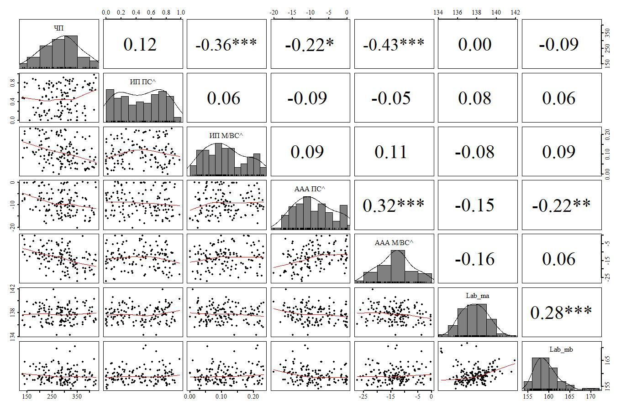

**Рис. 1.** Коэффициенты корреляции Спирмена между исследуемыми признаками озимой мягкой пшеницы. ^ – данные трансформированы с помощью преобразования Бокса-Кокса; ЧП – число падения; ИП ПС – индекс прорастания на стадии полного созревания; ИП М/ВС – индекс прорастания на молочной/восковой стадии; ААА ПС – активность α-амилазы на стадии полного созревания; ААА М/ВС – активность α-амилазы на молочной/восковой стадии; Lab_ma – компонента **a** цветовой модели Lab (краснота); Lab_mb – компонента **b** цветовой модели Lab (желтизна).

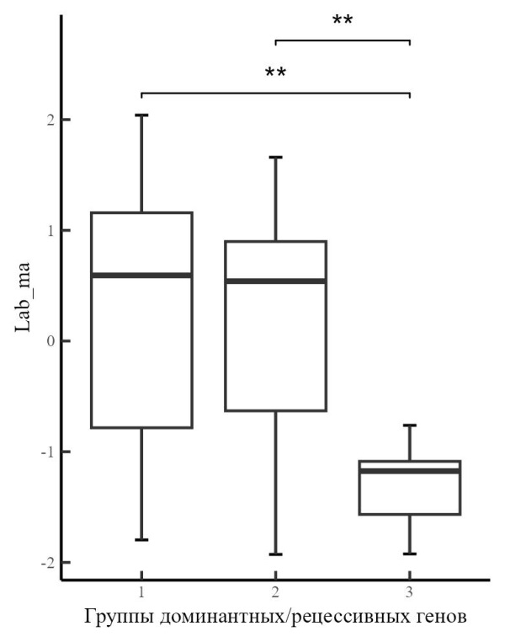

(а)

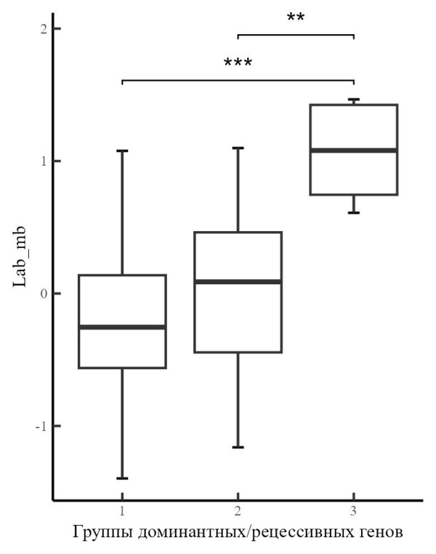

(б)

**Рис. 2.** Диаграмма «ящик с усами» распределения средних значений компонент **a** (а) и **b** (б) цветовой модели Lab для сортов озимой мягкой пшеницы, содержащих различные сочетания аллельных вариантов генов *Tamyb10-A1*, *Tamyb10-B1*, *Tamyb10-D1*.

Обозначения: 1 группа – два или более доминантных гена, краснозерные сорта пшеницы; 2 группа – один доминантный ген, краснозерные сорта пшеницы; 3 группа – нет доминантных генов, белозерные сорта пшеницы. На графике представлены медиана и 25–75-й процентили в прямоугольниках и диапазон невыпадающих значений. Звездочками отмечены достоверные различия: **: *Р* ≤ 0.01; ***: *Р* ≤ 0.001. Использовали U-критерий Манна-Уитни.